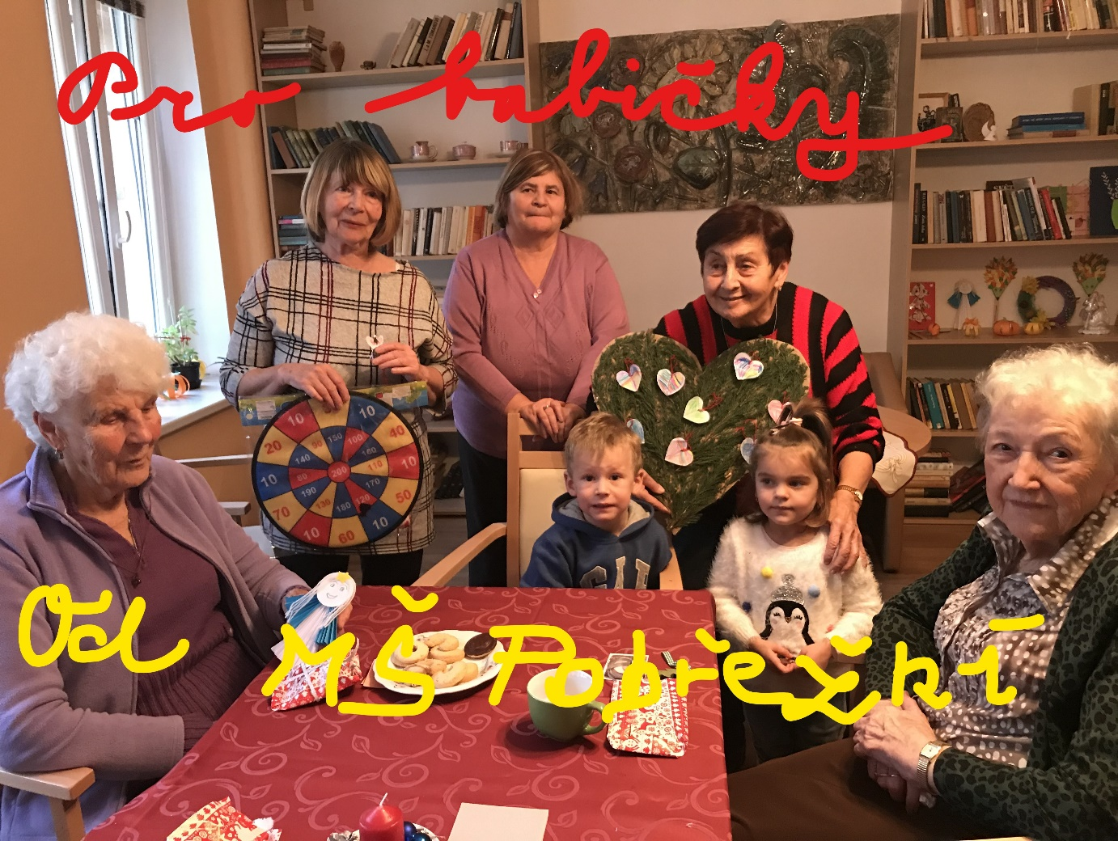

Radost jsme udělali babičkám na Bulovce, kam pravidelně jezdíme na setkání „Mezi námi“.
Protože jsme darovali srdce v čase předvánočním, je použito z přírodních materiálů a jehličí, aby krásně vonělo.
Skupina dětí srdce vyráběla s pí. učitelkou ve školce a poté jsme vyfotili s dvěma dětmi a babičkami na předání.

